Slovenská technická univerzita v Bratislave
Slovenská technická univerzita v Bratislave
Ilkovičova 2, 842 16 Bratislava 4

Proxy server
Obsah
Zadanie 3
Použité vývojové prostredie 4
Moduly 5
SIP 5
Register 6
Invite 7
Autentizácia 8
HTTP Digest 9
Decorators 10
Gui 11
Run 13
Konfiguračný súbor 13
Zhodnotenie 14
Zdroje 15

Zadanie
Naprogramujte SIP proxy server, ktorý bude schopný obslúžiť základné SIP správy a umožní používateľom zaregistrovať sa cez SIP telefón ako aj uskutočniť hovor medzi dvoma účastníkmi. SIP správy budú obsluhované Vaším proxy serverom, t.j. žiadne správy nepôjdu priamo medzi koncovými účastníkmi.

Odporúčanie: používajte sieť bez NAT / NAPT (Network address port translation)

Aplikácia môže byť implementovaná v ľubovolnom prostredí a nesmú byť žiadne údaje vkompilované do zdrojového kódu (IP adresa, heslá, doménové mená, porty, databáza). Program musí mať konfiguračný súbor.

Hodnotiaci hárok bude v samostatnom súbore v dokumentovom serveri

BONUS: Instant messaging, SIP REGISTER správy s výpočtom bezpečného hesla, ukončenie hovoru priamo z proxy (korektne, tak aby oba telefóny ukončili hovor hneď po jeho ukončení na proxy), použitie doplnkových systémov ako: databáza (zoznam aktuálne prihlásených, lokalizácia používateľov, správa používateľov, ukladanie správ do db,bezpečné prihlásenie sa administrátora do databázy...), Mediaproxy, nahrávanie hovorov (iba RTP pakety alebo priamo do zvukového súboru), dobré GUI, zobrazenie prebiehajúcich hovorov...

Použité vývojové prostredie
Na vytvorenie tohto zadania som sa rozhodol použiť programovací jazyk python z dôvodu zo študijných dôvodov, v rámci SIP som nepoužil žiadnu knižnicu, iba štandardné knižnice programovacíeho jazyka.
Na frontend som sa rozhodol použiť html5 a css3 za použitia bootstrapu a voľne dostupnej šablóny http://startbootstrap.com/template-overviews/scrolling-nav/. Na prepojenie frontendu a backendu som použil web.py ktorý som nainštaloval pomocou správcu balíkov python-pip.
Na kontrolu napísaného kódu som použil nástroj pylint. Riešenie sa drží štandardov pythonu až na C0326(bad-whitespace) a C0111(function-class doc) najmä z dôvodu zarovnávanie multiargumentových funkcií.
Na odsadzovanie som používal štyri medzery.
Na správu virtuálnych strojov som použil vagrant spolu z virtualbox-om, pričom vo vagrante bol nastavený server a klientov som konfiguroval osobitne.

Moduly
Aplikácia je rozdelená do niekoľkých modulov.

SIP
Modul obsahujúci implementácia Proxy servera a parsera SIP packetov, server je minimálna funkčná implementácia,
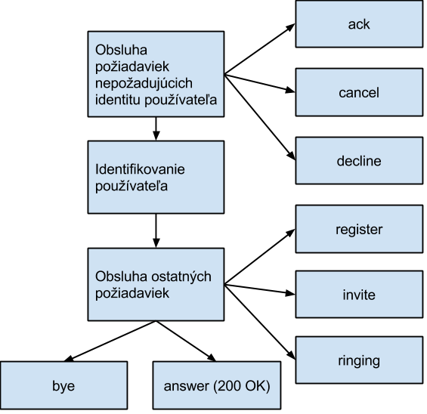
Server si neukladá informácie o transakciách ani hovoroch, každý request obsluhuje úplne samostatne. Aplikácia v podstate nevytvára vlastné packety, vždycky modifikuje packety ktoré jej prišli a preposiela ich ďalej.
Táto aplikácie je tak isto multivláknová, príjímanie packetov beží v osobitnom vlákne od ovládacieho vlákna.

Register
Registrácia v rámci svojej činnosti odstraňuje z návratových packetov hlavičky Authorization a WWW-Authenticate. Následne na základe hodnoty expires určí či sa užívateľ chce registrovať a odregistrovať.
Ak je Expires 0 tak užívateľa odregistruje inak zaregistruje.
V obidvoch prípadoch na konci v packete zmení status na 200 OK a vráti ho klientovi.
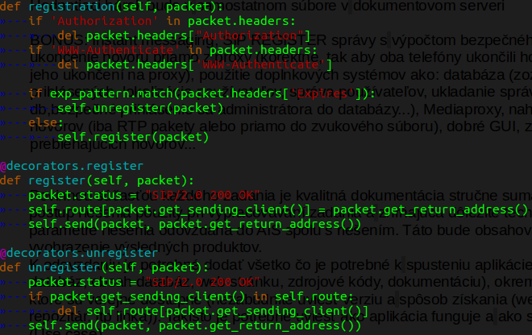

Invite
Keďže invite je preposlanie packetu ďalej, tak prvé čo kontroluje je hlavička Max_Forwards a dekrementuje je ju ak je viac ako 0.
Následne kontroluje či požadovaný klient je zaregistrovaný, ak nie tak vráti 404.
Ak požadovaný klient je zaregistrovaný klientovi ktorý požaduje spojenie pošle 100 Triing, modifikuje iba status.
Ďalej prepošle invite z upraveným statusom(ak by bol chybný, pre istotu ho server znova generuje), pridaným svojím via a pridanou hlavičkou record-route.
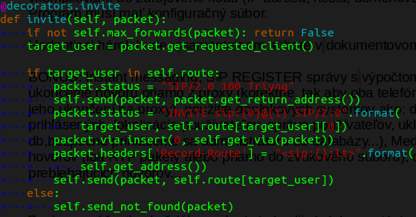

Autentifikácia
Autentifikácia sa vykonáva iba pre niektoré typi správ a funguje ako samostatná časť programu. V prípade že príde požiadavka na vykonanie akcie ktorá vyžaduje autentifikáciu, automaticky sa kontroluje a ak odosielateľ nieje au posiela sa mu unauthorized správa. Táto funkcia využíva funkciu is_valid z modulu http_digest.
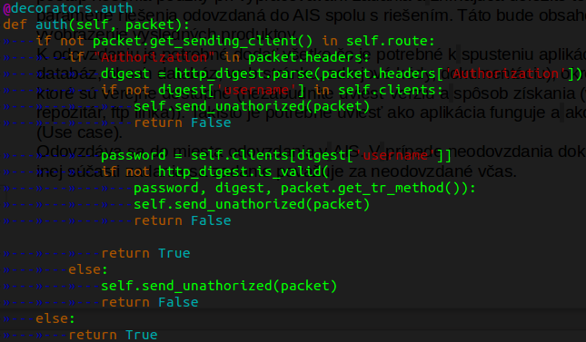

HTTP Digest
Tento modul poskytuje funkciu is_valid ktorá kontroluje či klientom vrátený result je správny a funkciu generate ktorá vygeneruje nonce. Program používa na tvrdo priradenú jednoduchú metódu autentizácie, teda qop nieje špecifikované. Výsledný kľúč sa generuje následovne:
HA1=MD5(username:realm:password)
HA2=MD5(method:digestURI)
response=MD5(HA1:nonce:HA2)
Čo je v kóde:
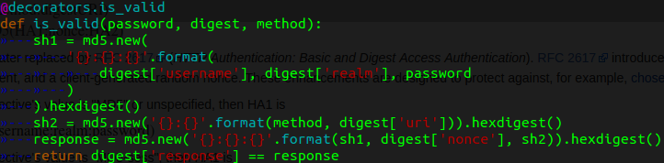

Nonce je v tomto programe generovaná pomocou hashovania aktuálneho timestampu.
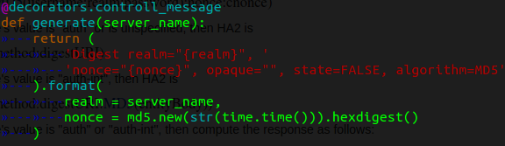

Decorators
Činnosťou tohto modulu je logovanie. Loguje celú činnosť servra a to na cli a do súboru log.txt. Na logovanie som použil štandardnú knižnicu pythonu menom logging. Logi sú napísané vo formáte:
[$čas $typ_správy(INFO,DEBUG,ERROR,WARNING)] : $správa
To že mám logovanie v inom súbore ako je aktuálny kód som dosiahol postupom menom decorating functions. Pri tomto postupe v podstate vytvorím obaľovaciu funkciu ktorej pošlem funkciu ktorú chcem zavolať ako parameter. Ona následne zaznamená vstup aj výstup funkcie a na základe neho pridá správy do logu.
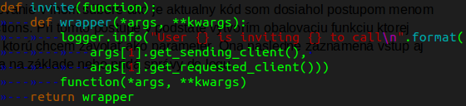

Gui
Tento modul zabezpečuje spoluprácu z html5 a css3 front endom, tak isto nastavuje SIP.Server a prepisuje konfiguračné súbory na základe požiadaviek používateľa. Obsahuje niekoľko obrazoviek:
- Nastavenia server

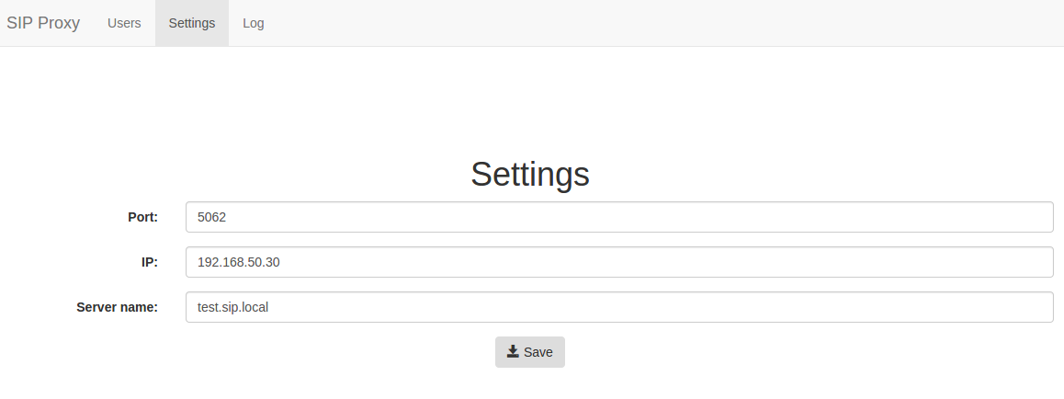

- Zobrazenie/Mazanie používateľov
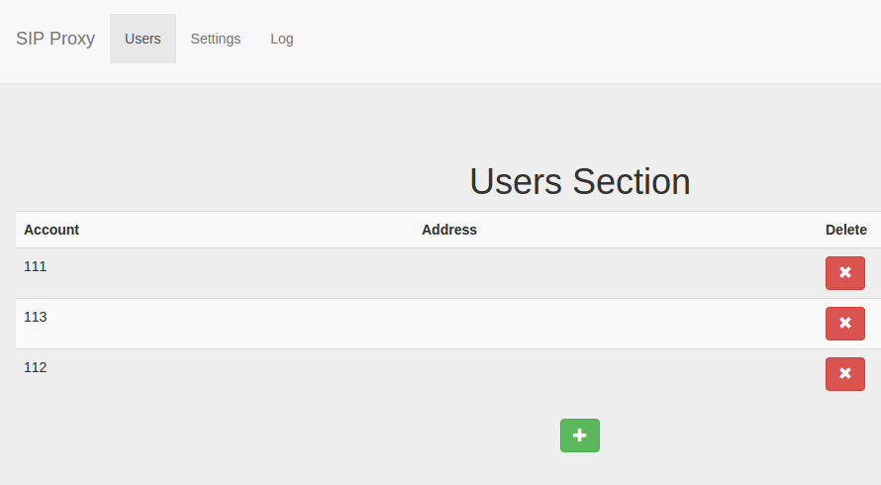
- Pridanie používateľa
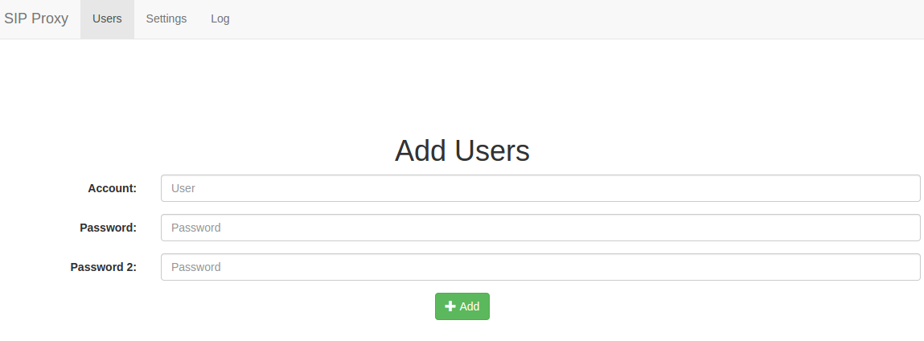

- Zobrazenie logu
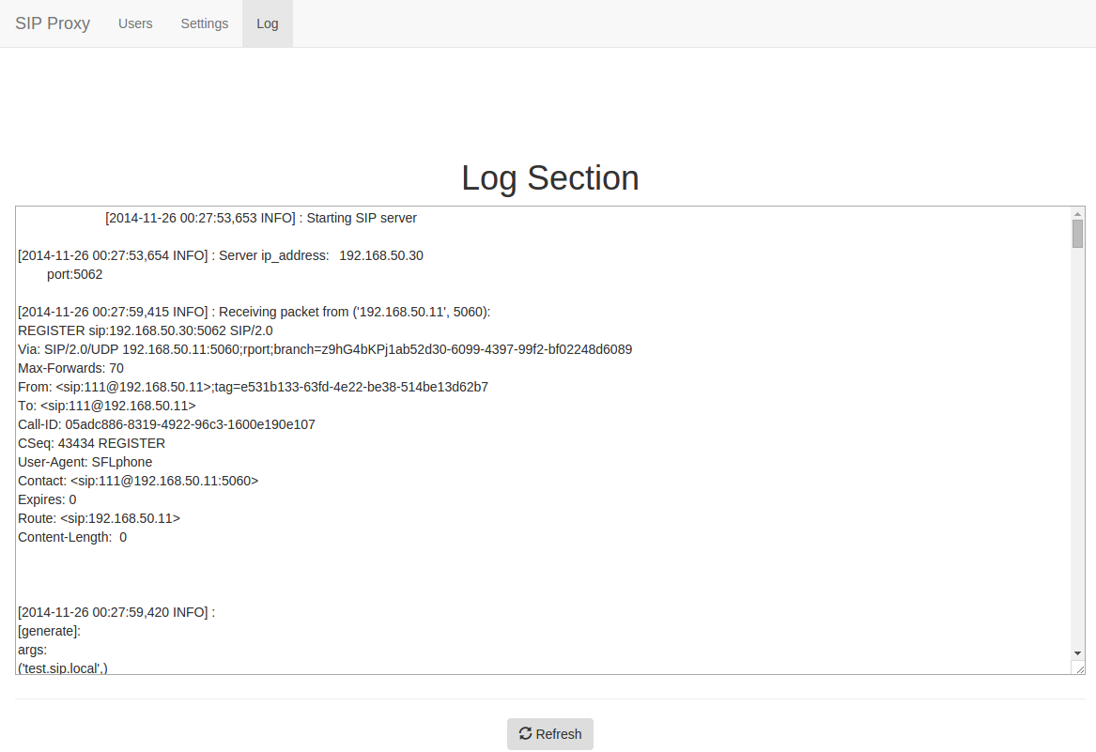

Run
Tento modul je v podstate alternatívny front-end ktorý kompletne beží v cli, podporuje vypísanie klientov(príkaz clients), vypísanie registrovaných klientova(príkaz route), zastavenie a spustenie servera (príkazy start a stop) a vyčistenie obrazovky(príkaz cls). Na ukončenie programu slúži príkaz q.

Konfiguračný súbor
Na konfiguráciu sa používajú súbory vo formáte py, čiže python skript, avšak ak chce používateľ editovať konfiguračné súbori pri plnom využití jazyka python, nemôže už používať nástroje na správu konfigurácie obsiahnuté v používateľskom rozhraní.
Príklad štandardného konfiguračného súboru
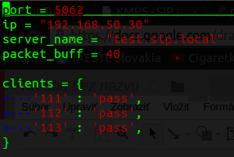

Zhodnotenie
Vytvorený Proxy server je funkčný a jeho funkcionalita spĺňa stanovené požiadavky. Systém tak isto ponúka navyše autentifikáciu pomocou http_digest.

Zdroje
http://en.wikipedia.org/wiki/Digest_access_authentication
http://webpy.readthedocs.org/en/latest/
http://getbootstrap.com/
http://tools.ietf.org/html/rfc3261
http://startbootstrap.com/template-overviews/scrolling-nav/

